NGÀY HỘI GIAO LƯU

KỶ NIỆM NGÀY QUỐC TẾ NGƯỜI KHUYẾT TẬT 3/12

Để chào mừng ngày quốc tế người khuyết tật 2020. Được sự đồng ý của lãnh đạo sở giáo dục đào tạo Đà Nẵng, được sự tài trợ của tổ chức CBM, được sự hỗ trợ của trường ĐHSP Hà Nội. Trung tâm hỗ trợ phát triển GDHN Đà Nẵng tổ chức ngày hội giao lưu với chủ đề “Bắt đầu lại tốt hơn: Hướng tới một thế giới sau Covid-19 Hòa nhập, Tiếp cân, Bền vững”. Trong ngày hội hôm nay có sự tham gia của quý Lãnh đạo, quý vị đại biểu, quý vị phụ huynh cùng tất cả các thầy cô giáo và 337 học sinh đến từ Trung Tâm Bảo trợ nạn nhân chất độc da cam và trẻ em bất hạnh thành phố Đà Nẵng, Trung tâm nghiên cứu và phát triển giáo dục đặc biệt Ước Mơ Xanh, trường chuyên biệt Tương Lai và Trung tâm Hỗ trợ phát triển giáo dục Hòa nhập Đà Nẵng, trường Tiểu học Bùi Thị Xuân, Trường Tiểu học Lê Văn Tám, Trường THCS Nguyễn Bỉnh Khiêm, Trường THPT Nguyễn Thượng Hiền.

Mở đầu ngày hội là các tiết mục Văn nghệ chào mừng của đội văn nghệ Trung tâm hỗ trợ phát triển giáo dục hòa nhập Đà Nẵng

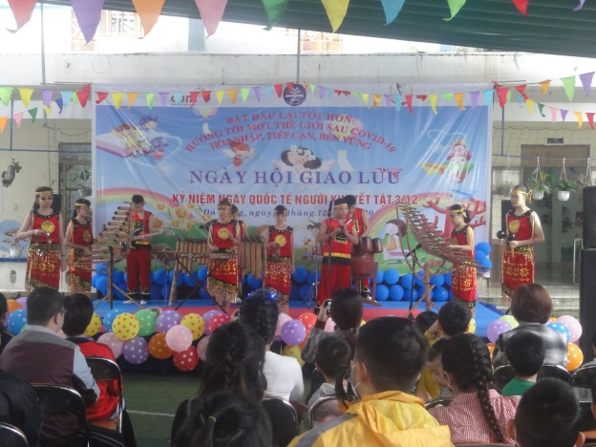 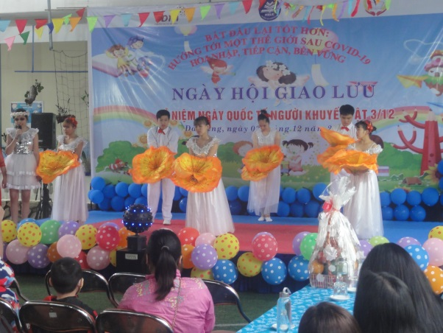

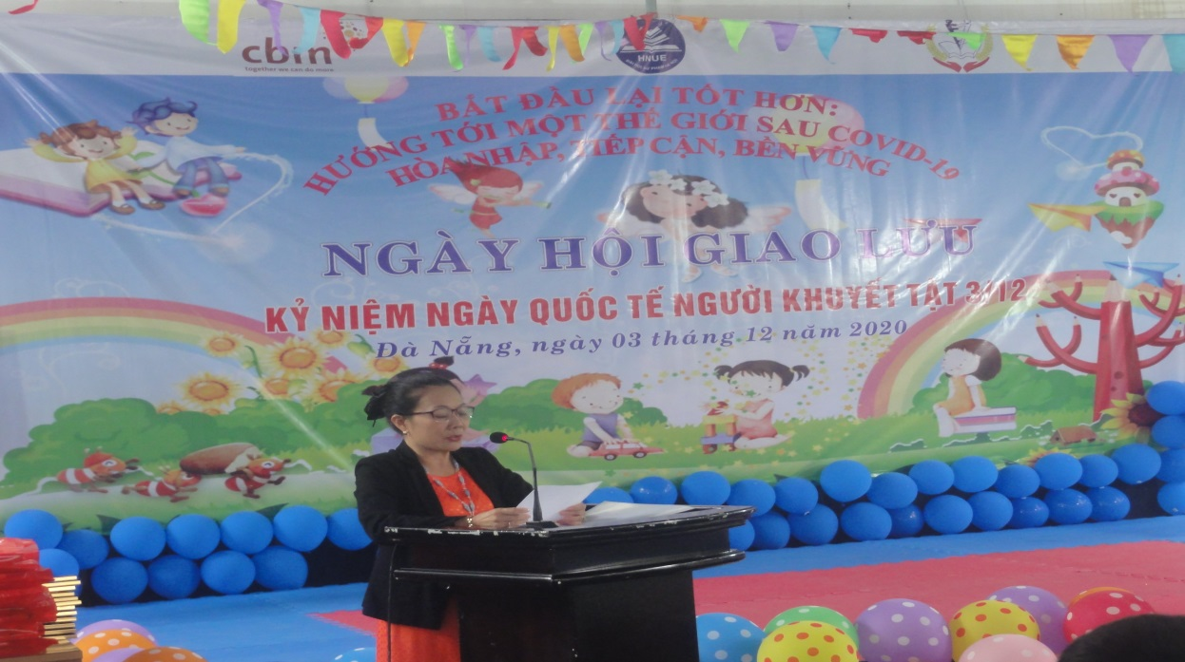

Giám đốc Trung tâm hỗ trợ phát triển giáo dục hòa nhập Đà Nẵng

khai mạc ngày hội

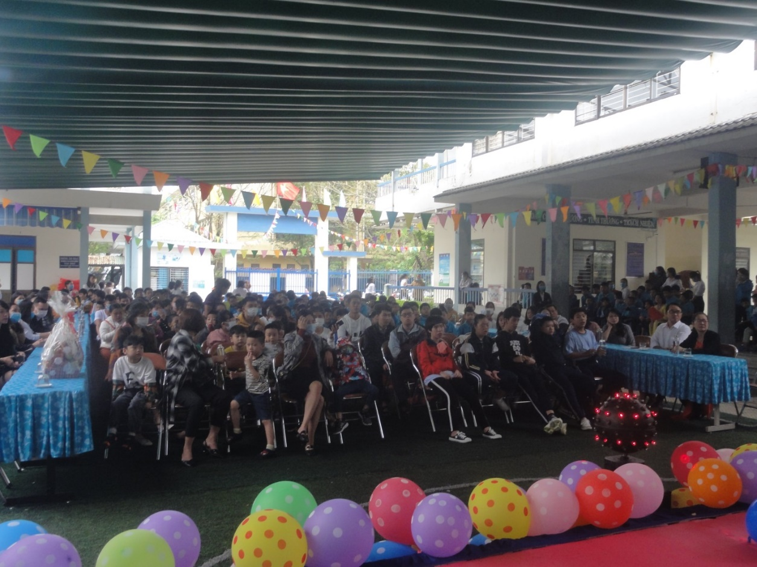

Đặc biệt, trong Ngày hội hôm nay chúng ta chào mừng và tri ân đến quý thầy cô giáo và các em học sinh đến từ các trường Hòa Nhập đã và đang có những hỗ trợ tích cực cho các em HS khuyết tật học hòa nhập.

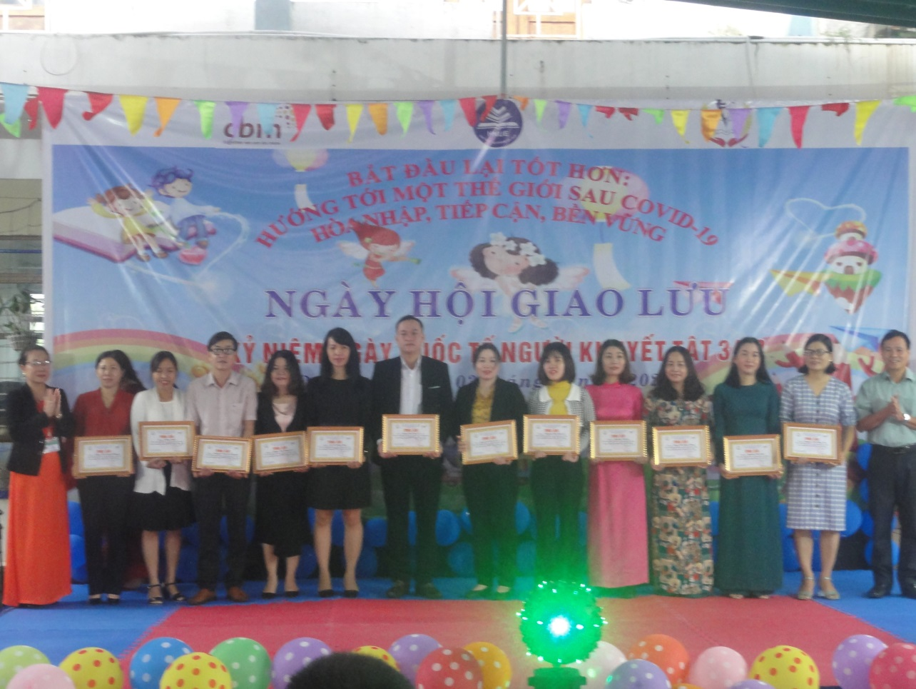

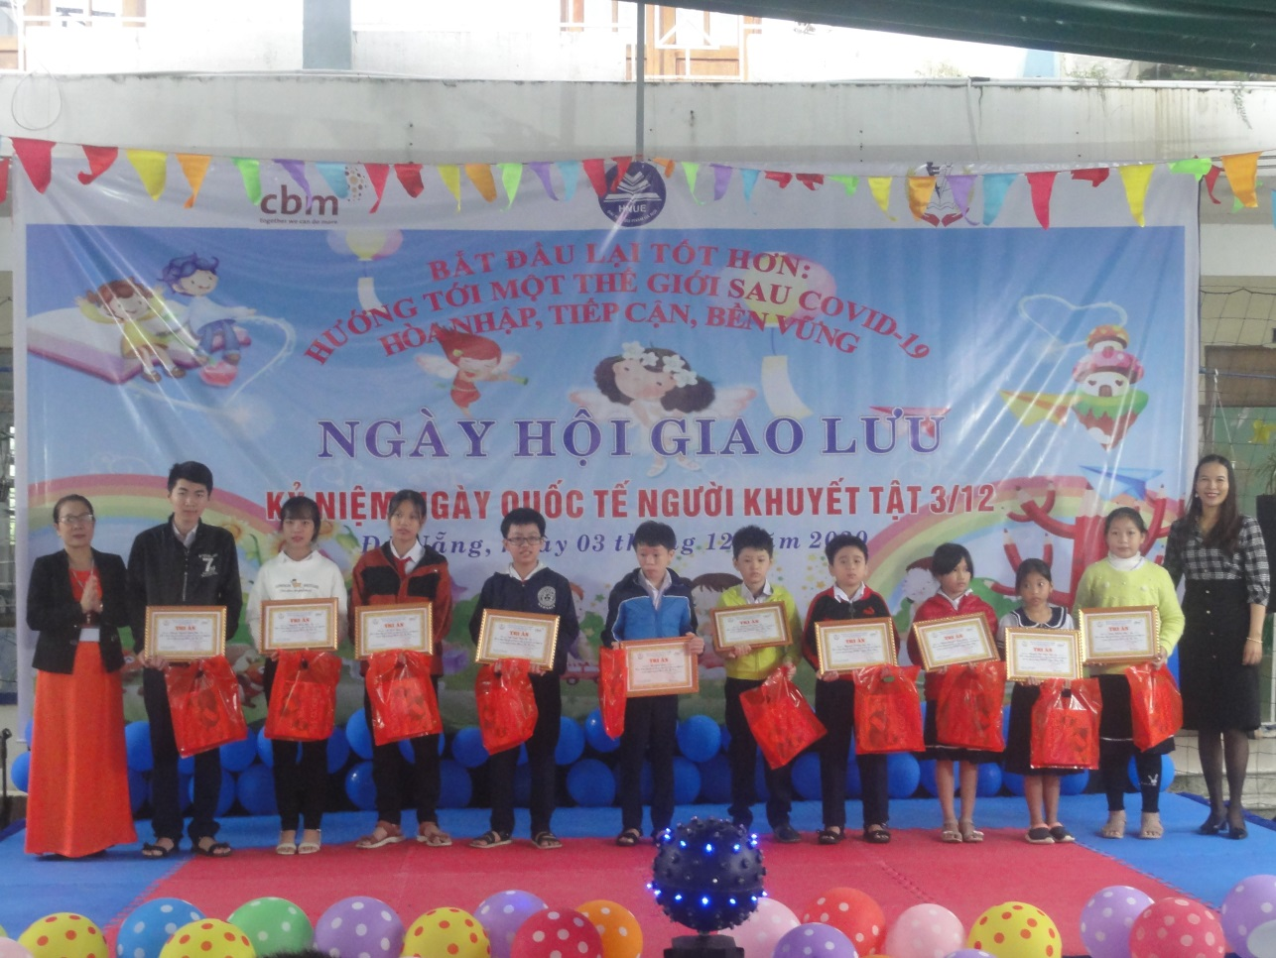

Mở đầu các hoạt văn nghệ, thể thao chào mừng ngày 3/12 của các em là các tiết mục Văn nghệ dự thi đến từ các trung tâm , các trường.

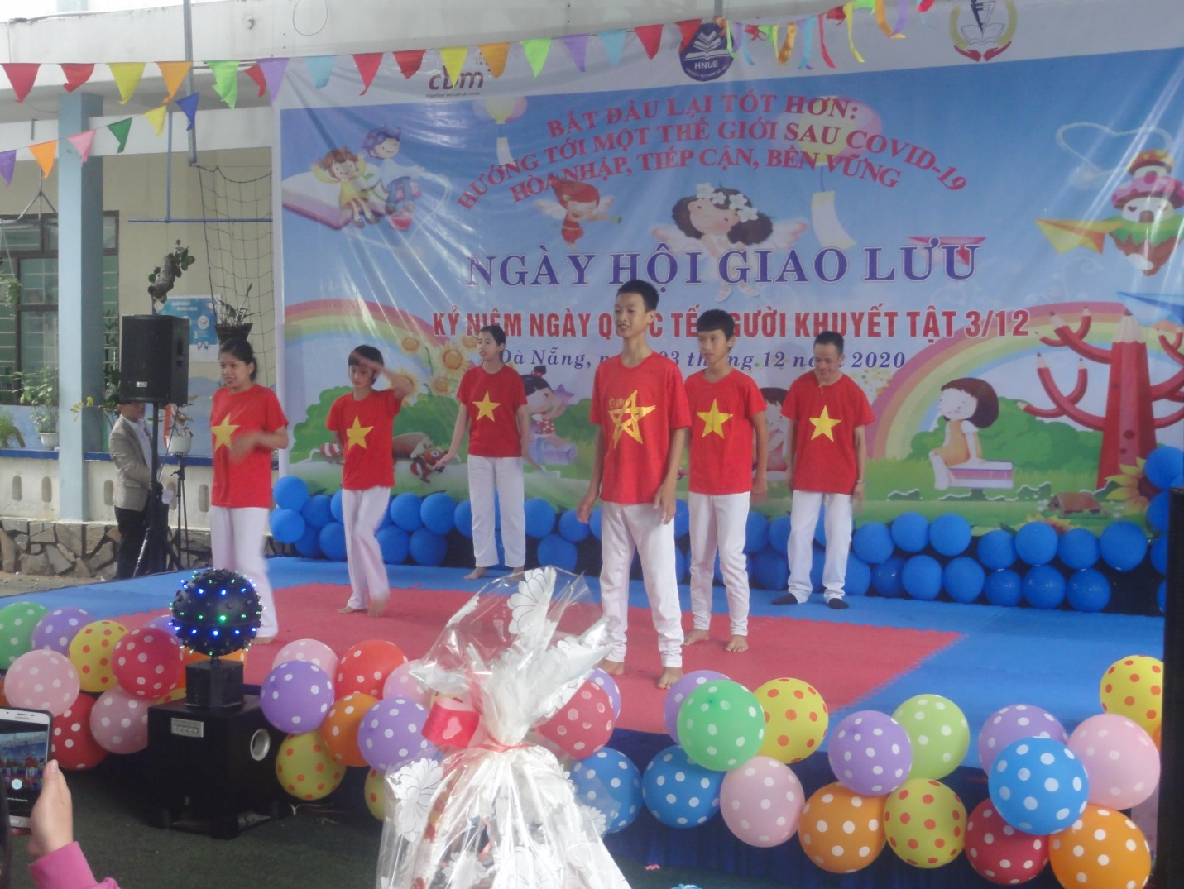

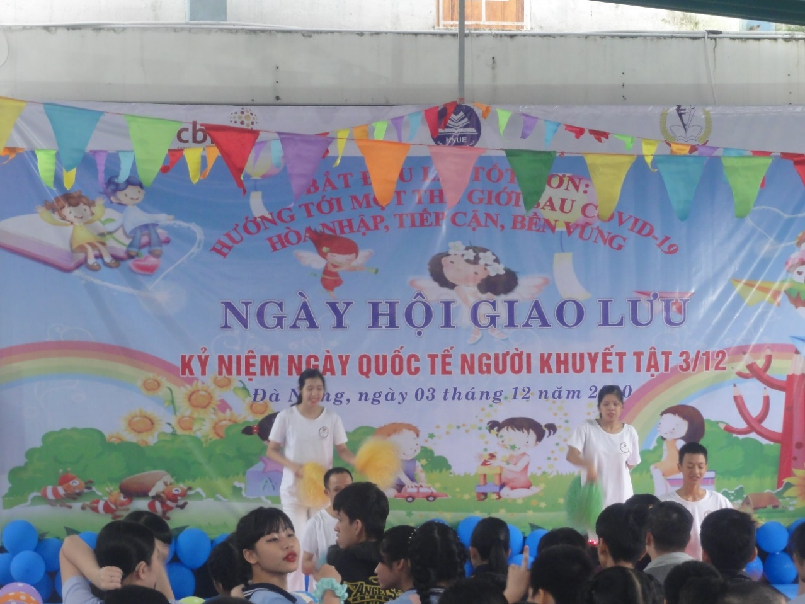

Trung Tâm Bảo trợ nạn nhân chất độc da cam và trẻ em bất hạnh thành phố Đà Nẵng

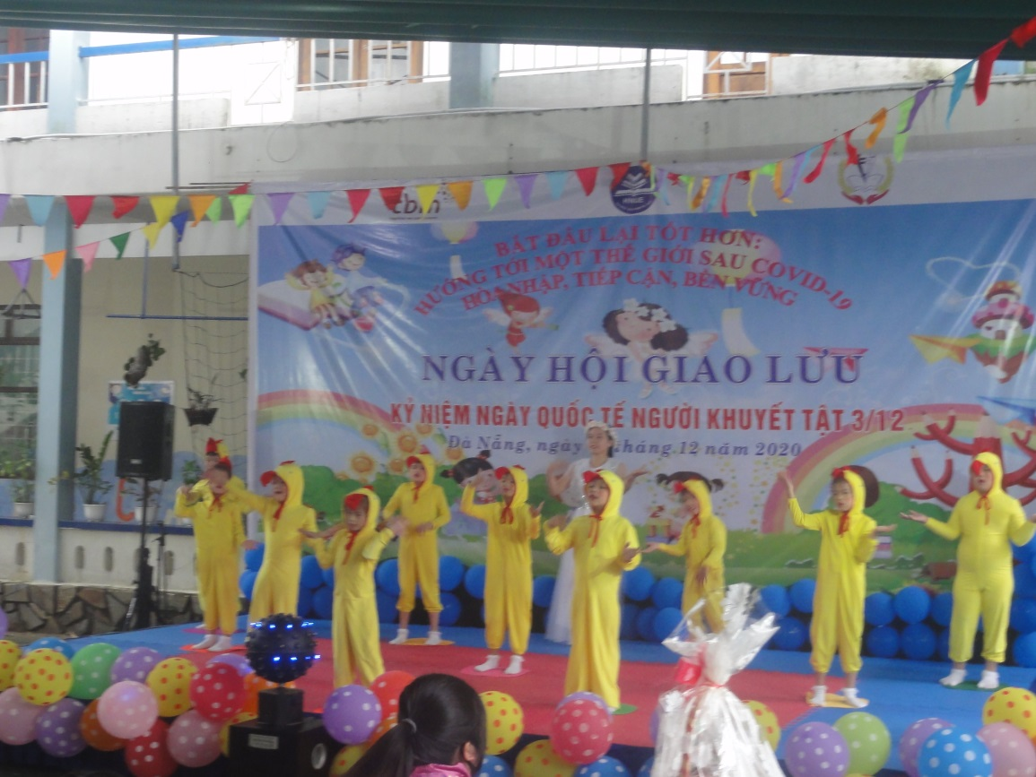

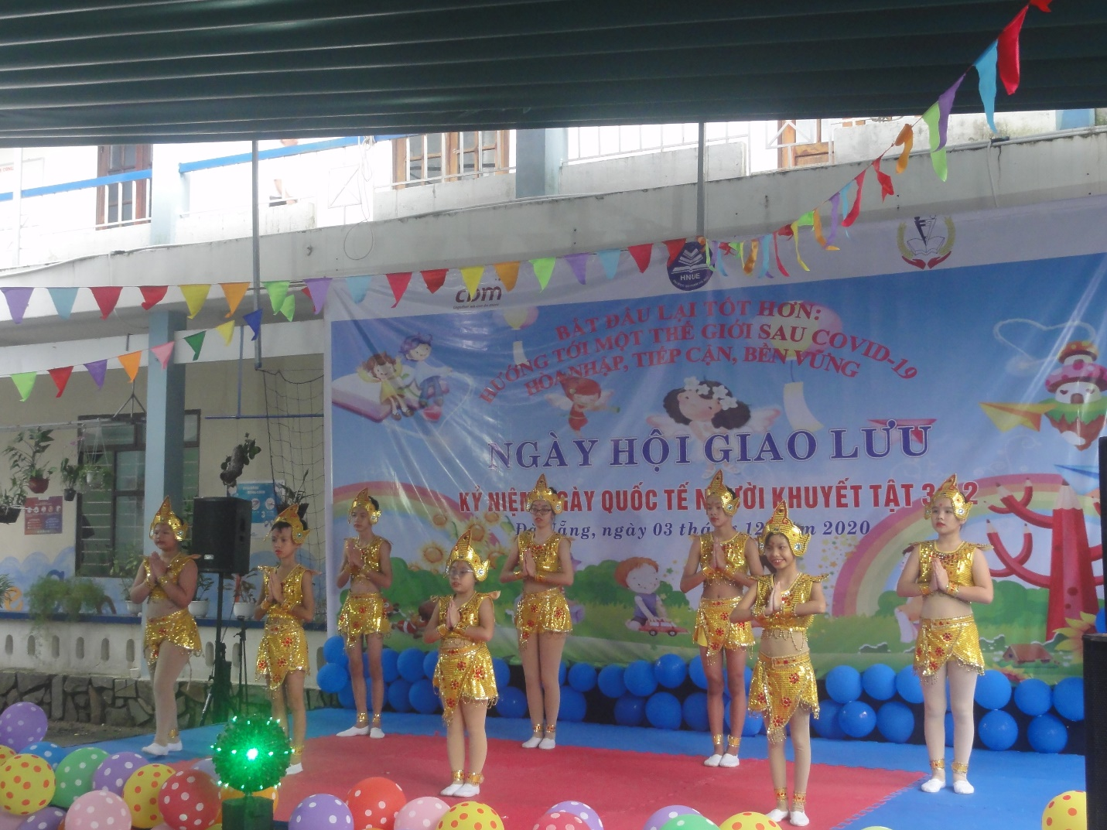

Trung tâm hỗ trợ phát triển giáo dục hòa nhập Đà Nẵng

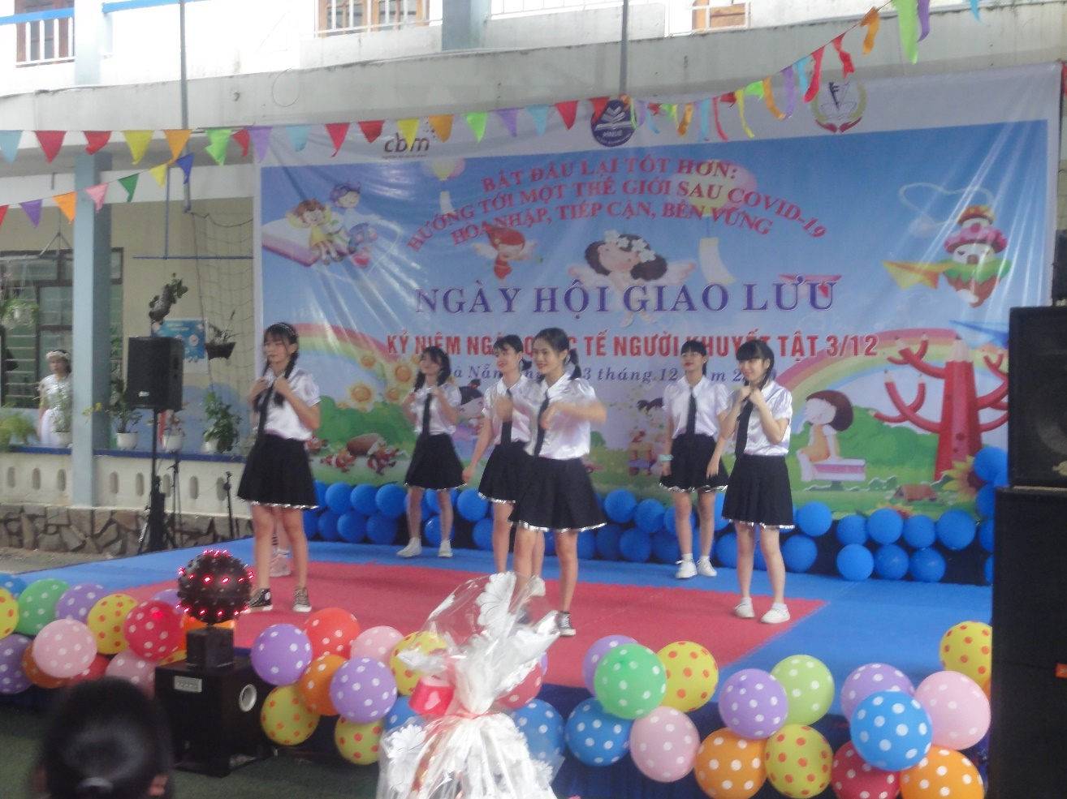

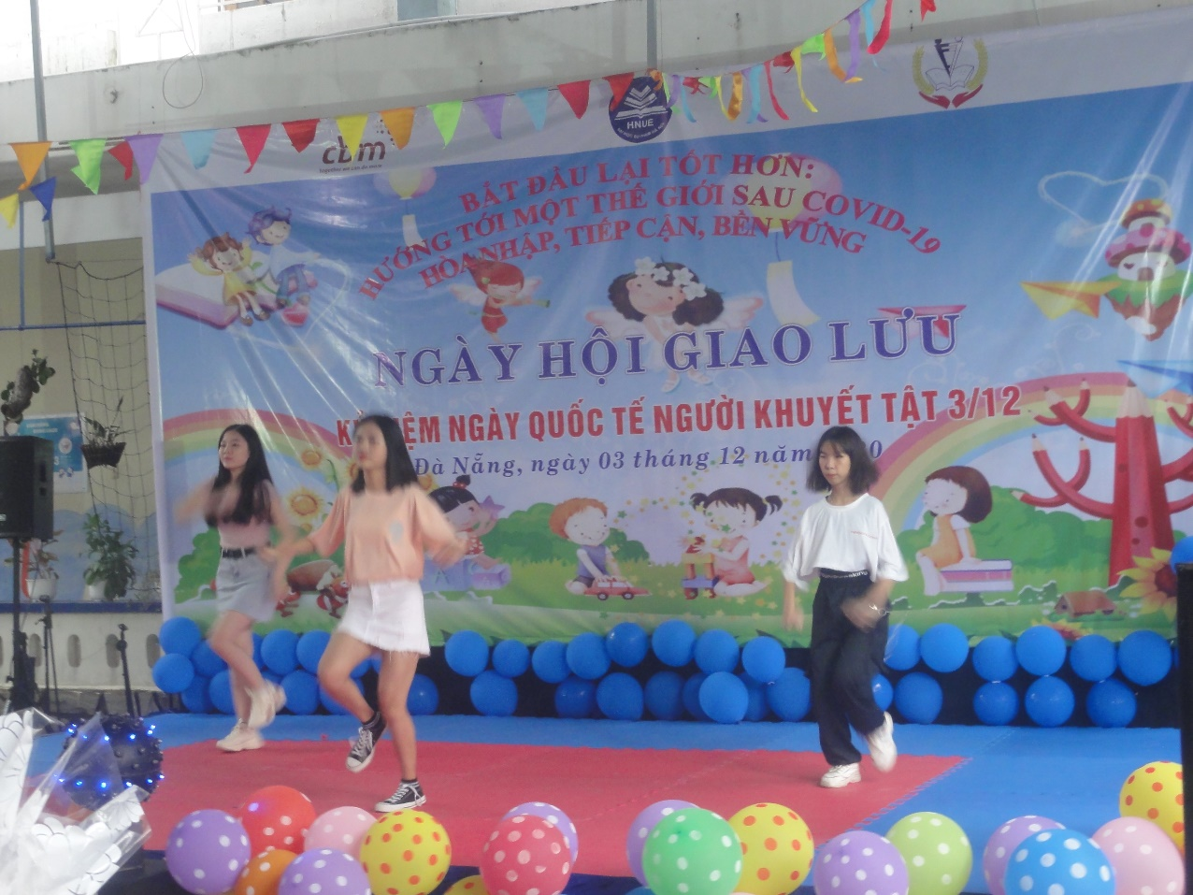

Trường Chuyên biệt Tương Lai

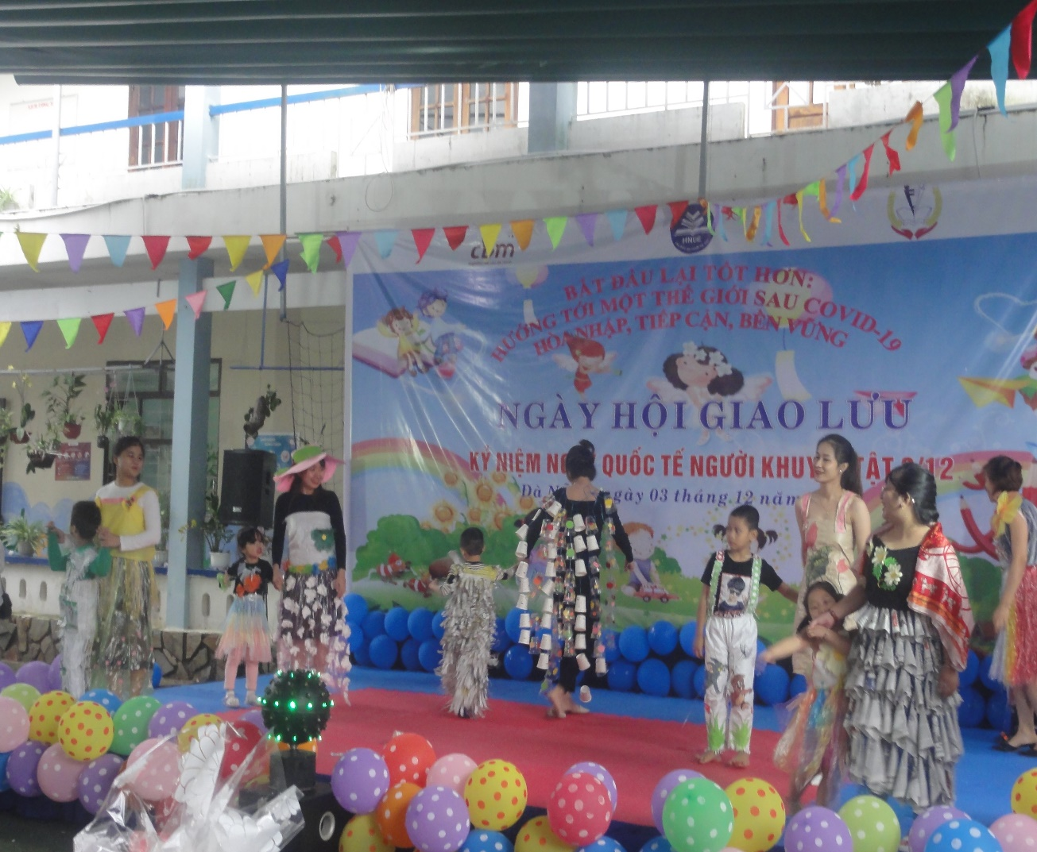

Trung tâm nghiên cứu và phát triển giáo dục đặc biệt Ước Mơ Xanh

Tiếp theo là phần các hoạt động giao lưu thể thao giữa các trường và các trung tâm.

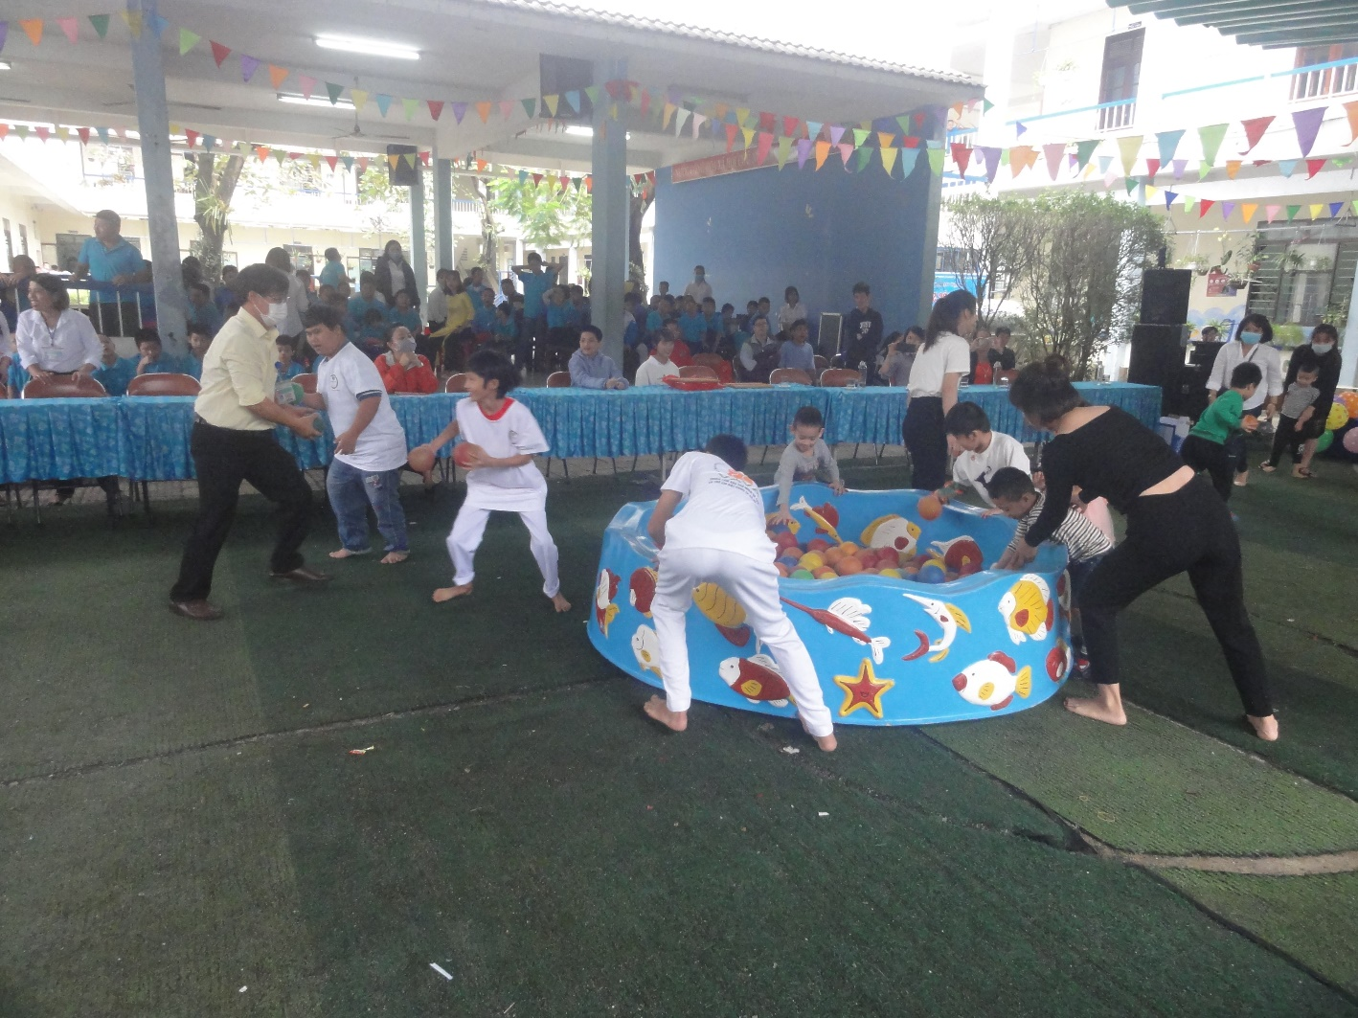

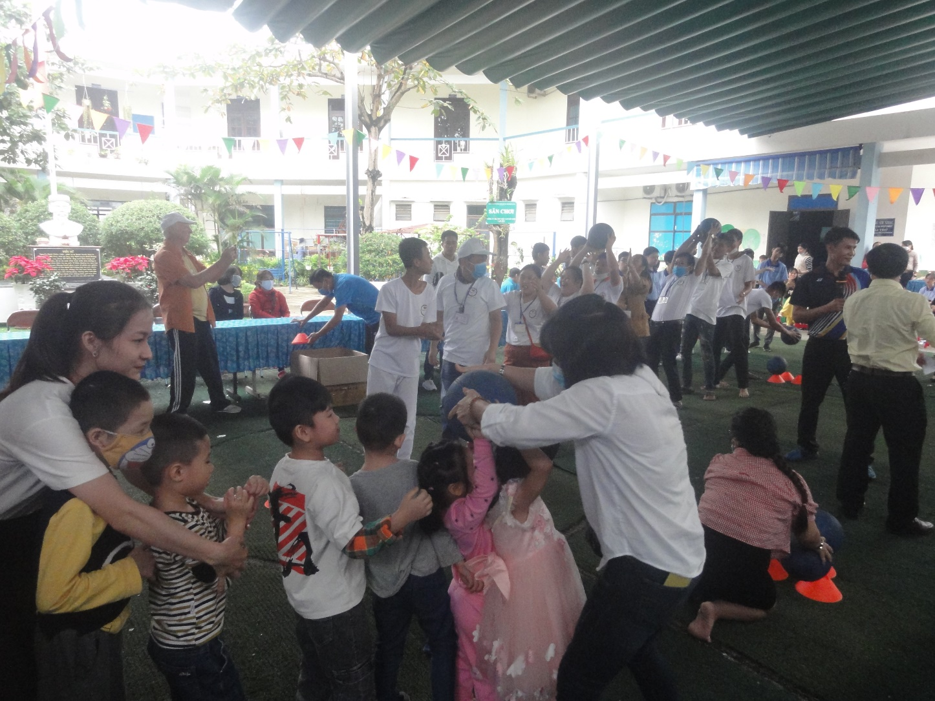

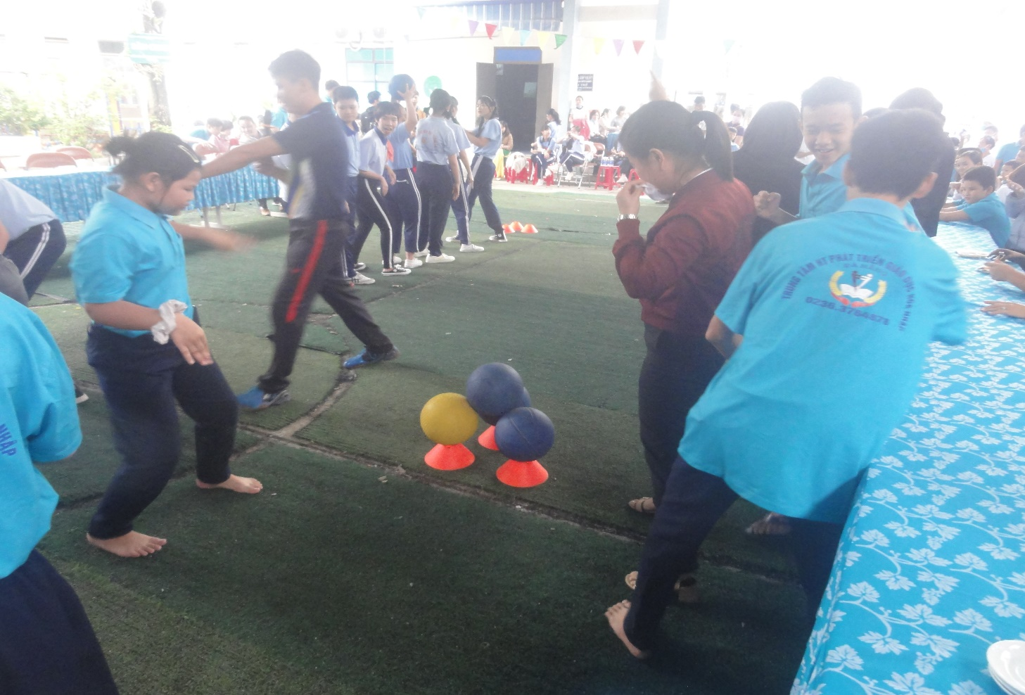

Trong ngày hội giao lưu các em được vui chơi thỏa thích, được thể hiện những kỹ năng mà các em đã được rèn luyện trong thời gian qua và đặc biệt trong ngày hội giao lưu quý vị phụ huynh có dịp chứng kiến khả năng, sự tiến bộ của con em mình được giao lưu chia sẻ với nhau cùng phối hợp với giáo viên tạo nên không khí sôi nổi trong ngày hội. Qua hoạt động trong ngày hội giao lưu mọi người đã hiểu nhau hơn để cùng cộng tác với nhau tốt hơn nữa nhằm mục đích nâng cao chất lượng giáo dục trẻ.

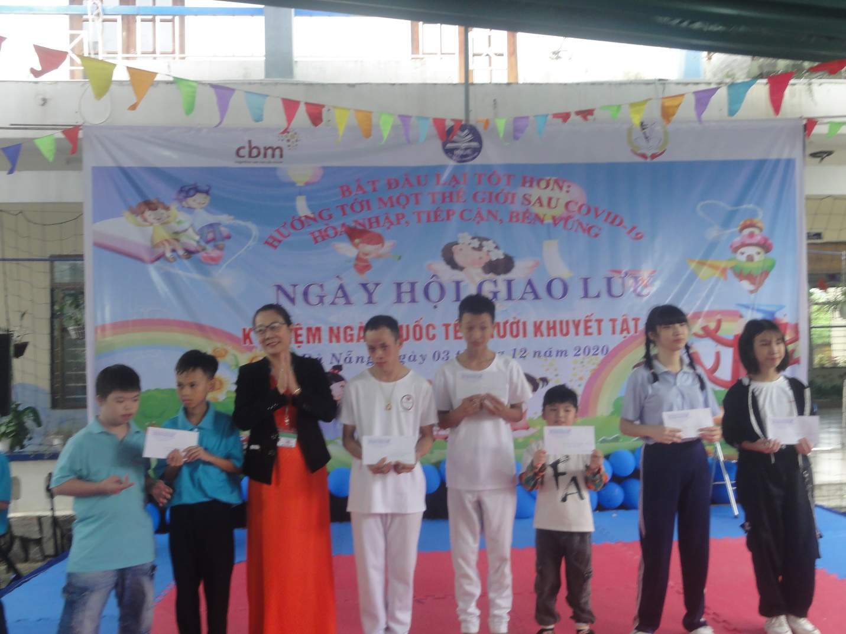

Tổng kết ngày hội là các phần thưởng cho sự nỗ lực vượt khó của các em để các em có đủ tự tin tham gia các hoạt động trong ngày hội. Đồng thời thông qua ngày hội nhằm tăng cường sự đoàn kết gắn bó giữa các Trung tâm,các trường chuyên biệt, các trường hòa nhập, gia đình và cộng đồng trong việc chăm sóc, giáo dục trẻ khuyết tật./.